МИНИСТЕРСТВО НАУКИ ВЫСШЕГО ОБРАЗОВАНИЯ РОССИЙСКОЙ ФЕДЕРАЦИИ

Федеральное государственное бюджетное образовательное учреждение высшего образования

«Московский государственный университет геодезии и картографии»

(МИИГАиК)

Факультет геоинформатики и информационной безопасности

Кафедра геоинформационных систем и технологий

**Лабораторная работа №2**

**«Разработка графического приложения с использованием условных операторов»**

Проверил: Выполнил:

ФИО Студент группы: 2024-ФГиИБ-ПИ-1б

Сердюкова Екатерина Игоревна

Москва 2024

Вариант: 24

Индивидуальный график:

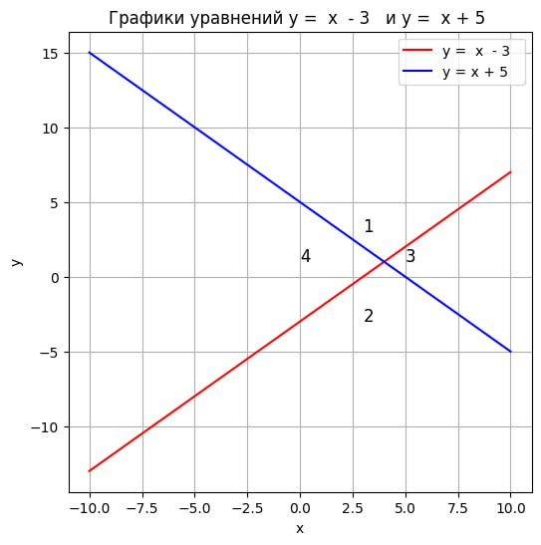

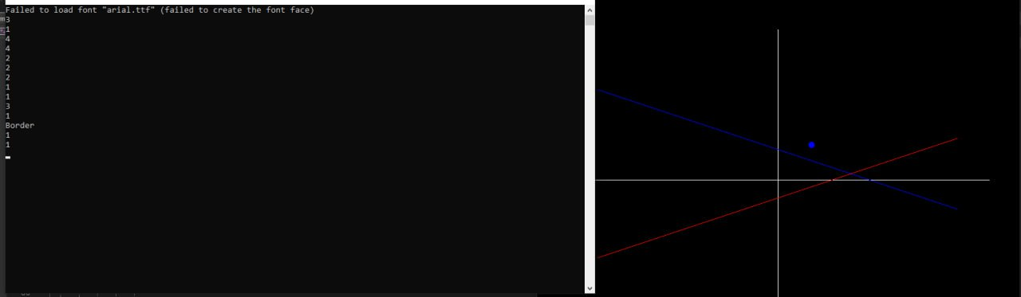

Логика разбиения на зоны:

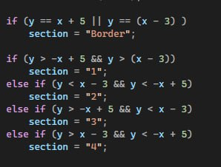

Таблица примера входных данных и выходных значений

|  |  |  |
| --- | --- | --- |
| № | Входные данные (координаты) | Результат (зона) |
| 1) | X= 1  Y= -5 | S= 2 |
| 2) | X= 7  Y= 4 | S= Border |
| 3) | X=9  Y=3 | S= 3 |
| 4) | X= -2  Y= 14 | S= 1 |
| 5) | X= 4  Y= 1 | S= Border |
| 6) | X= 0  Y= -2 | S= 4 |

Блок-схема к представленному коду:

Зона №2?

Зона №4?

зона №3?

Вывод точки во 2-ой зоне

Вывод точки в 3-ей зоне

Вывод точки в 4-ой зоне

В каком секторе находится координата?

Вывод точки в 1-ой зоне

ДА

НЕТ

НЕТ

Координата находится в 1-ом секторе?

ДА

Вывод “Border”

Координата находится в пределах границы?

Вводим значения для переменных X и Y

Int sum = 0